**HƯỚNG DẪN QUẢN TRỊ HỆ THỐNG ĐÀO TẠO TRỰC TUYẾN E-LEARING**

**(**<http://elearning.truongsonxanh.net/>**)**

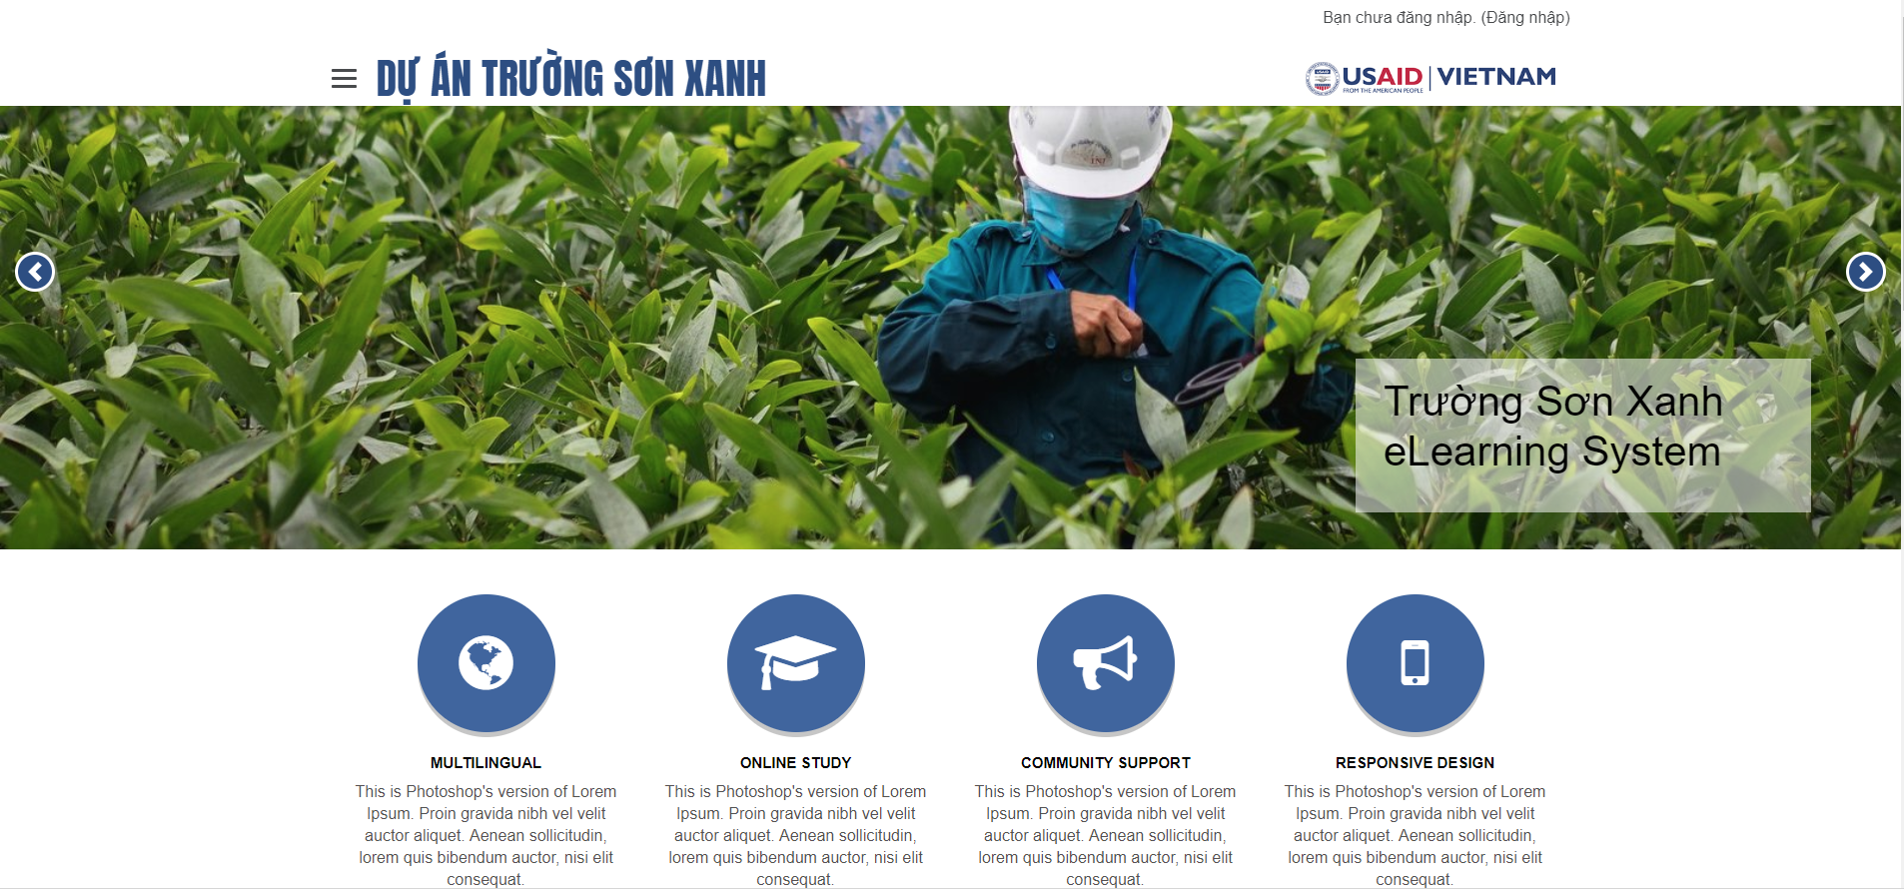

# Đăng nhập, đăng xuất

## Đăng nhập

- Truy cập đường dẫn <https://elearning.truongsonxanh.net/login/index.php>

- Nhập kí danh (tài khoản / username), mật khẩu và bấm nút đăng nhập

## Đăng xuất

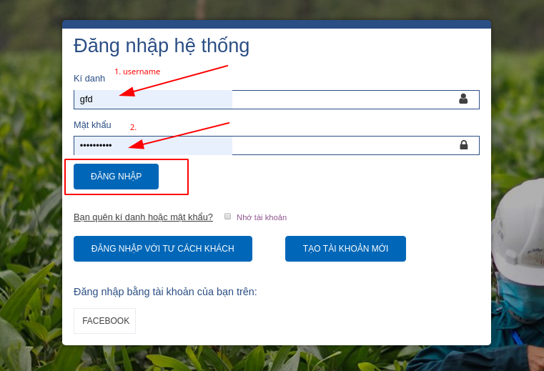  
Figure 1: Đăng nhập hệ thống

- Nhấn vào ảnh đại diện

- Nhấn thoát để đăng xuất

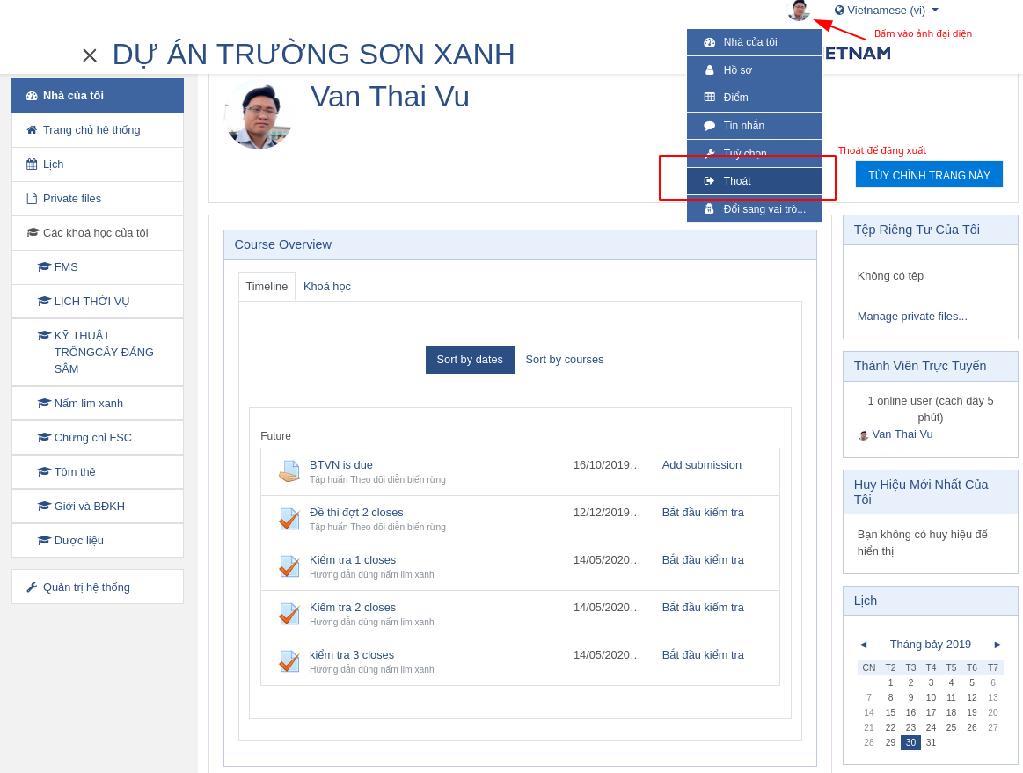  
Figure 2: Kết quả đăng nhập thành công và hướng dẫn đăng xuất

# Quản trị hệ thống

Để quản trị hệ thống click vào tab “Quản trị hệ thống ở menu bên trái”

- Click tiếp vào các tab để thực hiện các tác vụ quản trị hệ thống, dưới đây là mô tả ngắn về các tác vụ (tab):

+ Quản trị hệ thống: quản lý các thông tin chung của hệ thống như thiết lập ngôn ngữ, bảo mật, đặt trang chủ, các huy hiệu, phân tích

+ Thành viên: quản lý các thành viên, các quyền hạn, chính sách

+ Khóa học: quản lý các khóa học

+ Điểm số: quản lý điểm số

+ Các tab Module, Hình thức trình bày, Máy chủ, Báo cáo, Phát triển là các chức năng nâng cao

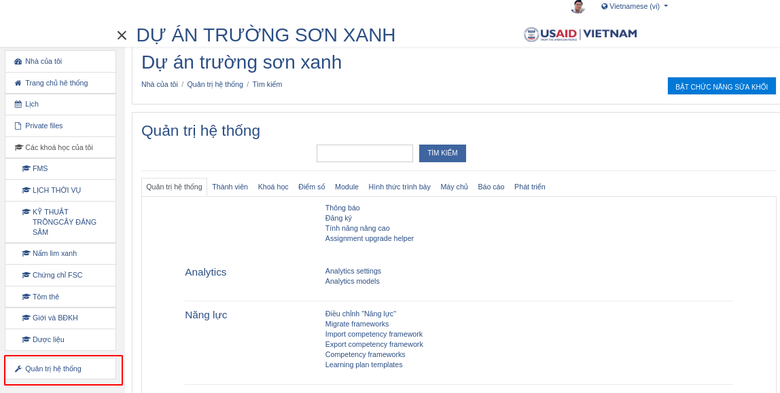  
Figure 3: Menu quản trị hệ thống

## Quản trị hệ thống

### Cơ chế phân quyền trong hệ thống

Hệ thống có 5 loại người dùng chính:

* **Khách viếng thăm**: Cho phép xem lớp học nhưng sẽ có ít quyền hơn như không thể kiểm tra, bình bầu.
* **Học viên**: Học viên là người sẽ tham gia học một lớp cụ thể nếu được phép
* **Giáo viên**: Người tham gia giảng dạy và có và chỉ có toàn quyền với lớp học của mình
* **Người tạo lớp học (khóa học)**: Là người có quyền tạo một lớp học và dạy lớp học đó
* **Quản trị**: Đây là người có quyền cao nhất trong hệ thống (có mọi quyền)

### Các phương pháp chứng thực

Cho phép hệ thống có thể sử dụng các tài khoản đã có trước từ bên ngoài hoặc dùng các tài khoản tạo bên trong hệ thống:

* **Chứng thực qua email**: Đòi hỏi người dùng sau khi đăng kí tài khoản tại site sẽ phải kích hoạt tài khoản thông qua email
* **Chứng thực bằng tay**: Tất cả các tài khoản chỉ có thể tạo bởi người quản trị
* **Không chứng thực**: Người dùng chỉ cần đăng kí tài khoản là xong, không cần xác nhận qua email
* **Chứng thực qua PAM**: Chứng thực qua module PAM
* **Chứng thực thông qua Shibboleth**: Chứng thực thông qua giao thức Shibboleth
* **Chứng thực thông qua POP3 Server**: Dùng account của một POP3 server để chứng thực
* **Chứng thực thông qua database ở bên ngoài**: Phương pháp này sử dụng một bảng cơ sở dũ liệu bên ngoài để kiêm tra khi nào một tên đăng nhập và mật khẩu đưa ra là hợp lệ. Nếu tài khoản là mới thì thông tin từ các trường này được copy sang database của Moodle. Moodle hỗ trợ tất cả các loại database
* **Chứng thực thông qua IMAP**
* **Chứng thực thông qua LDAP**
* **Chứng thực thông qua NNTP**
* **Chứng thực thông qua CAS** (Central Authentication Service) Server để thực hiện chứng thực một lần (Single Sign On).

## Thành viên

### Chỉnh sửa tài khoản người dùng

Cho phép quản trị viên tìm một thành viên và chỉnh sửa thông tin về thành viên đó. Bạn cũng có thể xác nhận người dùng nếu dùng cơ chế chứng thực qua email. Bạn dùng tính năng này khi không gửi được email yêu cầu kích hoạt tới email người dùng. Các bước thực hiện như sau

* 1. Đăng nhập bằng tải quản trị

* 1. Chọn mục “Quản trị hệ thống” bên menu bên trái
  2. Trên màn hình xuất hiện chọn “Thành viên”\

* 1. Chọn “Xem danh sách thành viên”

* 1. Chọn biểu tượng như hình dưới để thay đổi thông tin người dùng

* 1. Cập nhật các thông tin cần ghi và click vào nút “Cập nhật hồ sơ” ở cuối màn hình

* 1. Lưu ý: các trường được đánh dấu bằng dấu  yêu cầu phải nhập

### Thêm người dùng mới

Các bước thực hiện như sau

1. Đăng nhập bằng tải quản trị

1. Chọn mục “Quản trị hệ thống” bên menu bên trái
2. Trên màn hình xuất hiện chọn “Thành viên”

1. Chọn “Thêm thành viên mới”

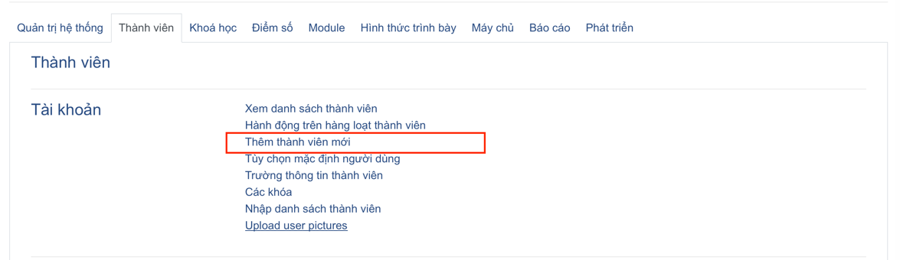

1. Điền các thông tin vào form nhập liệu và click vào nút “Tạo người dùng” để thêm mới người dùng



1. Lưu ý: các trường được đánh dấu bằng dấu  yêu cầu phải nhập

### Xóa tài khoản người dùng

Các bước thực hiện như sau

1. Đăng nhập bằng tải quản trị

1. Chọn mục “Quản trị hệ thống” bên menu bên trái
2. Trên màn hình xuất hiện chọn “Thành viên”

1. Chọn “Xem danh sách thành viên”

1. Chọn biểu tượng như hình dưới để xóa người dùng

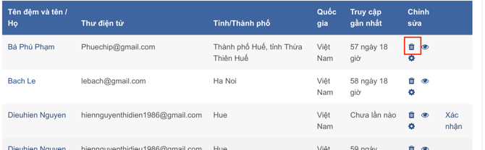

### Bổ nhiệm vai trò giáo viên cho người dùng

Các bước thực hiện như sau

1. Đăng nhập bằng tải khoản quản trị

1. Chọn mục “Quản trị hệ thống” bên menu bên trái
2. Trên màn hình xuất hiện chọn “Thành viên”

1. Chọn “Bổ nhiệm vai trò hệ thống”

1. Chọn “Giáo viên biên soạn”

1. Trên màn hình xuất hiện: chọn người dùng chưa là giáo viên và click “ Thêm” để gán vai trò là giáo viên. Ngược lại chọn người dùng đang là giáo viên và click “Xóa” để hủy vai trò là giáo viên

